Новые спортивные площадки появятся в Кокошкино
15.08.2018

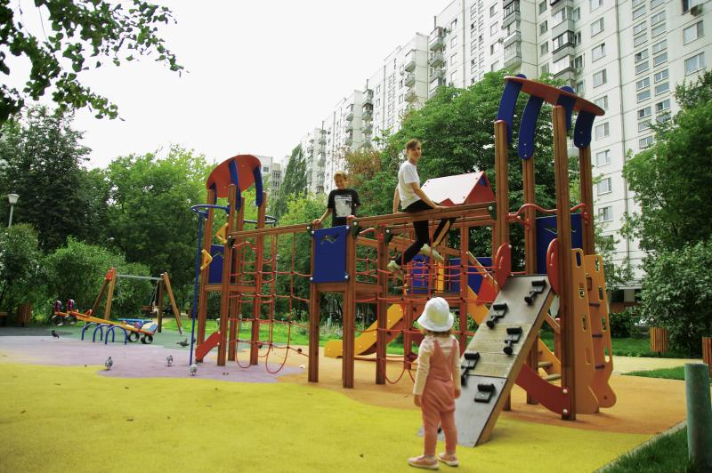
Новые спортивные площадки появятся в Кокошкино. Фото: архив
В рамках проекта по благоустройству территории поселения Кокошкино специалисты установят несколько детских игровых комплексов. Об этом рассказали 15 августа.
– Детские игровые зоны будут расположены рядом с садоводческими некоммерческими товариществами «Ветеран», «Хутор Брехово» на улице Широкая и на границе с СНТ «Дружба». План указанных работ уже утвержден. В скором времени подрядчики приступят к реализации проекта, – проинформировал начальник отдела жилищно-коммунального хозяйства поселения Кокошкино Евгений Балабин.
Он добавил, что в настоящее время на территории муниципального образования специалисты проводят подготовку к осенне-зимнему сезону.

Адрес страницы: http://tinao.mos.ru/presscenter/news/detail/7511499.html
Префектура Троицкого и Новомосковского административных округов города Москвы

